Aufgabenbeschreibung 2

# Kompetenzfeld und Handlungsziel

Diese Aufgabe behandelt:

- das Handlungsziel 1

- Handlungsnotwendige Kenntnisse 1.1, 1.2 und 1.3

# Thema

Mit dieser Aufgabe wird der Aufbau von E-Business-Applikationen behandelt und vertieft. Es geht dabei einerseits um die innere Struktur von solchen Anwendungen und andererseits um die Infrastruktur, die für den Betrieb solcher Anwendungen nötig ist.

## Das OSI Layer-Modell

Das OSI-Modell (englisch Open Systems Interconnection Model) ist ein Referenzmodell für Netzwerkprotokolle als Schichtenarchitektur. Es wird seit 1983 von der International Telecommunication Union (ITU) und seit 1984 auch von der International Organization for Standardization (ISO) als Standard veröffentlicht. Seine Entwicklung begann im Jahr 1977

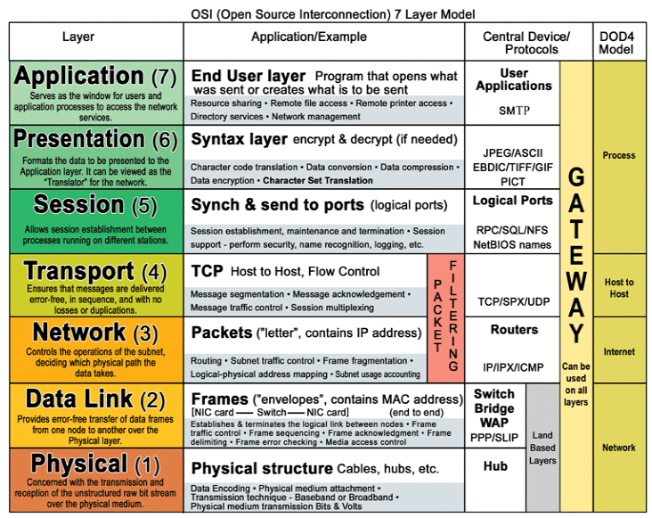

Abb. OSI Layer-Modell (Quelle: http://www.escotal.com/osilayer.html)

Die Kommunikation zwischen zwei Anwendungen (Layer 7) erfolgt immer entsprechend den OSI Layer:

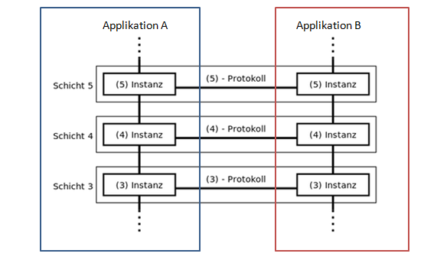

Abb. Kommunikation zwischen den verschiedenen Schichten

## Weg zur Anwendungsarchitektur

Die wirtschaftliche Bereitstellung der geforderten IT-Unterstützung ist der Auftrag an die Informatikorganisation. Die IT-Architektur ist für uns ein zentraler Hebel, um diese betriebswirtschaftliche Zielsetzung zu erreichen.

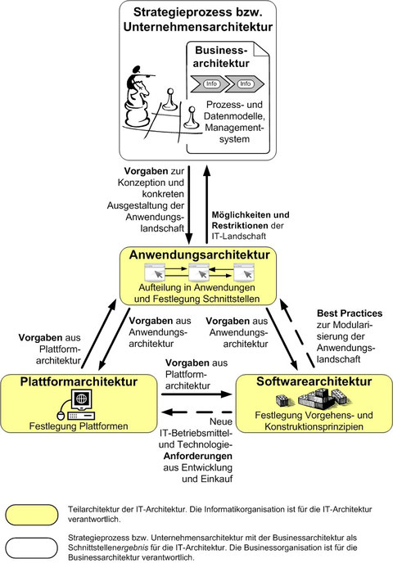

Abb. Entwicklung einer Anwendungsarchitektur (Quelle: <https://www.it-architektur.info/it-architekturmodell/>)

## Transaktionskonzept

Die Bedeutung des Transaktionskonzepts geht über den Einsatz im Rahmen von DBs hinaus und stellt ein zentrales Paradigma der Informatik dar. Das Transaktionskonzept ist der Schlüssel zur zuverlässigen Nutzung verteilter Systeme

Eine Transaktion hat grundsätzlich einen atomaren Charakter: Sie wird ganz oder gar nicht ausgeführt („alles oder nichts“).

Unter einer Transaktion wird eine Folge von Datenbankoperationen verstanden, die die Daten von einem konsistenten Zustand in einen neuen konsistenten Zustand überführen und entweder ganz oder gar nicht ausgeführt werden.

Bei einem konkurrierendem Zugriff (concurrency) werden Transaktionen untereinander getrennt. und bewahren so die Konsistenz der Datenbank.

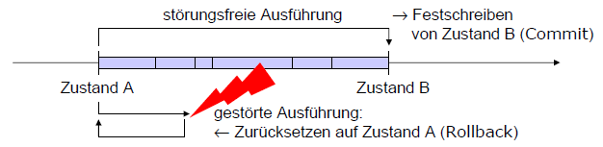

Abb. Transaktion mit erfolgreichem Ausgang und einem „Roll-Back“

## Integrität einer Datenbank

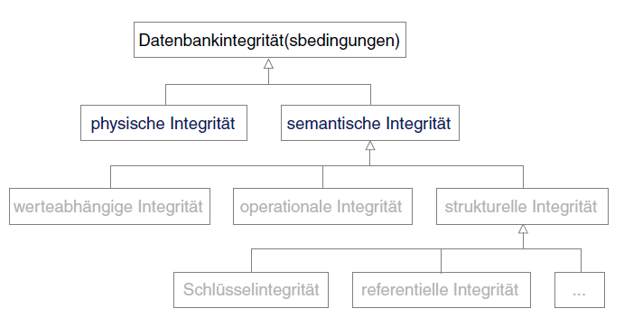

Abb. Datenbankintegrität [Quelle: Weber 2003]

## Das ACID Prinzip

Das ACID Prinzip beschreibt die Eigenschaften von Verarbeitungsschritten in Datenbankmanagementsystemen (DBMS) und verteilten Systemen und steht für Atomicity, Consistency, Isolation und Durability.

Quelle der Detailbeschreibung: <https://dbs.uni-leipzig.de/buecher/DBSI-Buch/HTML/kap13-2.html>

1. **Atomicity (Atomarität**, "Alles oder Nichts")

Die Ausführung einer Transaktion soll aus Sicht des Benutzers ununterbrechbar verlaufen, so dass sie entweder vollständig oder gar nicht ausgeführt wird. Dies bezieht sich vor allem auf die im Rahmen der Transaktion auszuführenden Änderungen der Datenbank. Tritt während der Ausführung einer Transaktion ein Fehler auf (Programmfehler, Hardware-Fehler, Absturz des Betriebssystems usw.), der die ordnungsgemässe Fortführung verhindert, werden seitens des DBS sämtliche bereits erfolgten Änderungen der Transaktion zurückgesetzt. Durch eine sog. Undo-Recovery werden die "Spuren" der unterbrochenen Transaktion vollständig aus der Datenbank entfernt. Um diese Fehlerbehandlung zu ermöglichen, führt das DBS ein Logging durch, d. h., zu den erfolgten Änderungen werden geeignete Informationen auf einer Protokoll- oder Log-Datei dauerhaft mitgeschrieben.

**2. Consistency (Konsistenz)**

Die Transaktion ist die Einheit der Datenbankkonsistenz. Dies bedeutet, dass sie die Datenbank von einem konsistenten in einen wiederum konsistenten (nicht notwendigerweise unterschiedlichen) Zustand überführt. Von besonderer Bedeutung ist dabei die Einhaltung der logischen Konsistenz, so dass die Inhalte der Datenbank einem möglichst korrekten Abbild der modellierten Wirklichkeit entsprechen. Hierzu können beim Datenbankentwurf semantische Integritätsbedingungen (zulässige Wertebereiche, Schlüsseleigenschaften usw.) definiert werden, welche vom DBS automatisch zu überwachen sind. Das DBS garantiert somit, dass am Ende einer jeden Transaktion sämtliche Integritätsbedingungen erfüllt sind. Änderungen, welche zu einer Verletzung der Integritätsbedingungen führen, werden abgewiesen, d. h., sie führen zum Zurücksetzen der Transaktion. Voraussetzung für die logische ist die physische Konsistenz der Datenbank, d. h. die korrekte interne Repräsentation und Speicherung der Daten im Datenbanksystem.

**3. Isolation**

Datenbanksysteme unterstützen typischerweise eine grosse Anzahl von Benutzern, die gleichzeitig auf die Datenbank zugreifen können. Trotz dieses Mehrbenutzerbetriebs wird garantiert, dass dadurch keine unerwünschten Nebenwirkungen eintreten, wie z. B. das gegenseitige Überschreiben desselben Datenbankobjektes.

**4. Dauerhaftigkeit (Durability)**

Das DBS garantiert die Dauerhaftigkeit bzw. Persistenz erfolgreicher Transaktionen, deren Operationen vollständig ausgeführt wurden. Dies bedeutet, dass Änderungen dieser Transaktionen alle künftigen Fehler überleben, insbesondere auch Systemabstürze oder Externspeicherausfälle. Hierzu sind gegebenenfalls die Änderungen seitens des DBS im Rahmen einer Redo-Recovery zu wiederholen. Dafür sind wiederum geeignete Logging-Massnahmen erforderlich, insbesondere sind vor Abschluss einer Transaktion die für die Recovery benötigten Informationen zu protokollieren.

## Application-Management

Die Kombination aus der Entwicklung und Betreuung von Applikationen über den gesamten Lebenszyklus wird als Application-Management bezeichnet.

In der Regel werden die Rahmenbedingungen für ein Application-Management in einem Service Level Agreement festgehalten:

- Verfügbarkeit (ungeplante Ausfälle)

- Performance, Antwortzeiten

- Stabilität

- Support

- update-Zyklen

- geplante Ausfallzeiten

## ICT Infrastruktur

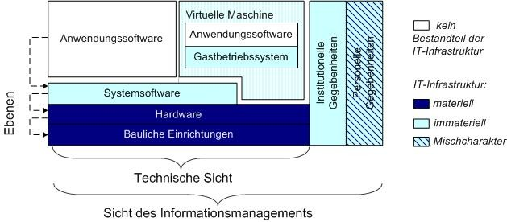

Abb. ICT Infrastruktur (vgl. Online Lexikon Wirtschaftsinformatik)

Die ICT-Infrastruktur besteht aus Hardware, Software, Netzwerk und baulichen Einrichtungen.

# Ziele

Die Lernenden setzen sich mit der Anwendungs-Architektur sowie dem Umfeld / ICT-Infrastruktur von E-Business Anwendungen auseinander. Sie können die ausgewählte Anwendung in der Unternehmensarchitektur einordnen. Die ThemenSicherheit, Performance, Verfügbarkeit, Stabilität und Durchsatz können sie erläutern.

# Arbeitsform

Dies ist eine Partnerarbeit (zu zweien).

Jedes Team wählt in Absprache mit der Lehrperson eine E-Business-Applikation aus und vertieft sich in deren Architektur. Ein spezieller Fokus wird dem Thema Sicherheit gewidmet. Zudem werden die Fragen im Zusammenhang mit den Anforderungen an die Performance und Verfügbarkeit und deren Messung behandelt (Service Level).

# Zeitbudget

6 Lektionen plus Hausaufgabe

# Aufgabe für die Lernenden

## Aufgabe 1

Die Lernenden dokumentieren die Anwendungsarchitektur der ausgewählten E-Business Applikation.

## Aufgabe 2

Die Lernenden zeigen die Schnittstellen zu den anderen E-Business-Applikationen auf und beschreiben die Infrastruktur-Anforderungen.

## Aufgabe 3

Die Lernenden erarbeiten die Anforderungen der E-Business Anwendung an deren Sicherheit (Identifikation, Datenaustausch) und Stabilität.

## Aufgabe 4

Die Lernenden leiten aus dem Ergebnis der Aufgabe 3 die Anforderungen an die Stabilität, die Performance und die Verfügbarkeit der ICT Infrastruktur ab.

# Arbeitsergebnis (Werkstück) Kompetenznachweis

Das Team präsentiert die Lösungen der Klasse und gibt diese als PPT Präsentation via Mail der Lehrperson ab (Name der PPT: *150_A2 Name1_Name2.PPT*)

Sie gliedern die Präsentation in einer zweckmässigen Art und wählen allenfalls eine mehrstufige Darstellung. Die formalen Kriterien einer Präsentation werden ebenfalls bewertet.

a) graphische Darstellung der Anwendungs-Architektur (Erstellung mit einem SW-Tool)

b) Dokumentation der Schnittstellen und Beurteilung anhand des ISO Layer-Modells

c) ICT Infrastruktur für den Betrieb der E-Business-Applikation

# Lesestoff

<https://de.wikipedia.org/wiki/Enterprise_Service_Bus>

[http://teamblue.unicomsi.com/products/system-architect/#](http://teamblue.unicomsi.com/products/system-architect/)

<https://de.wikipedia.org/wiki/OSI-Modell>

<https://de.wikipedia.org/wiki/Internetprotokollfamilie>